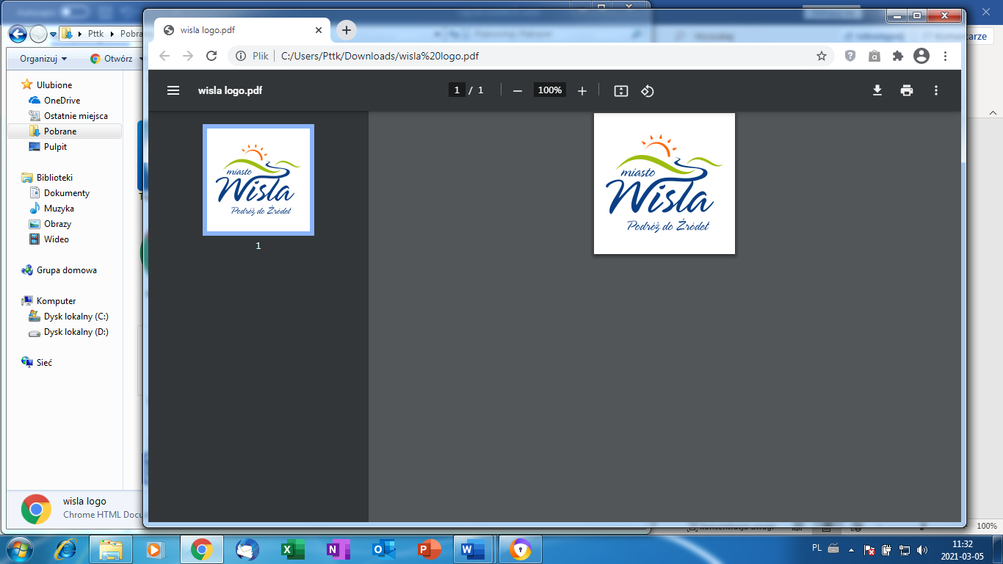

**PTTK ODDZIAŁ WISŁA i GMINA WISŁA**

ZAPRASZAJĄ NA

XVII MIĘDZYNARODOWY

RAJD NARCIARSK0 – PIESZY

„KU ŹRÓDŁOM WISŁY”

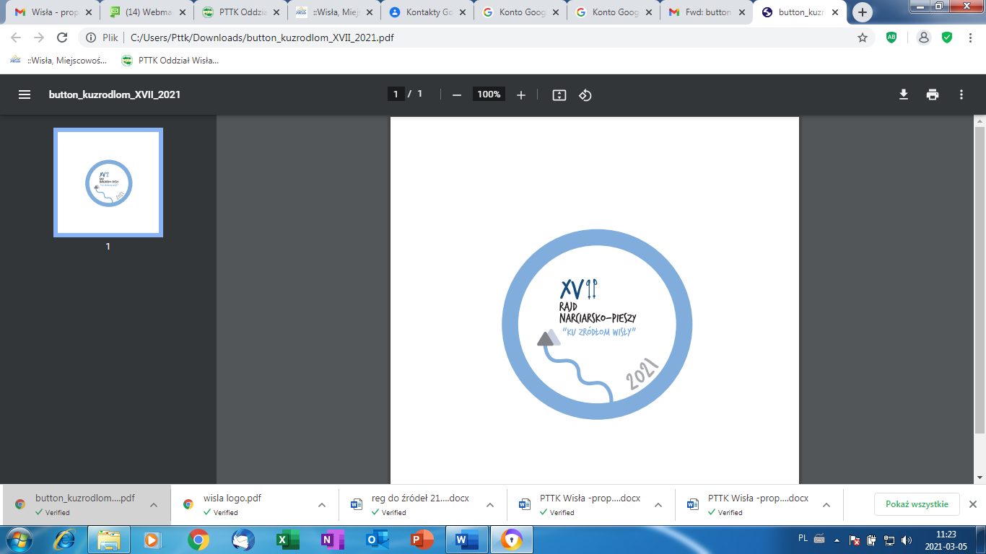

KTÓRY ODBĘDZIE SIĘ

W DNIU 06 listopada 2021 r. (sobota)

**KIEROWNICTWO RAJDU**

**Komandor - Zbigniew Wrzecionko**

**W-ce komandor - Tadeusz Leżański**

**Sekretarz - Grażyna Pruska**

**Kierownik trasy nr 1 – Tadeusz Leżański**

**Kierownik trasy nr 2 – Dorota Wrzecionko**

**Kierownik trasy nr 3 - Zbigniew Wrzecionko**

**CELE RAJDU:**

* **Propagowanie turystyki kwalifikowanej**
* **Upowszechnianie czynnego wypoczynku**
* **Poznawanie piękna terenów Beskidu Śląskiego**
* **Podtrzymywanie wspólnoty turystycznej pogranicza**
* **Propagowanie zasad bezpieczeństwa turystyki narciarskiej**

**RAJD ODBĘDZIE SIĘ 06 listopada 2021 r. (SOBOTA) NA TRZECH TRASACH:**

**TRASY RAJDU I PUNKTY STARTOWE**

**TRASA NR 1 -** PIESZA

***PKS Istebna Kubalonka* > szlakiem zielonym przez Głębiec (825 m) na Kozińce (775m) > ul. Spacerową do cmentarza na Gróniczku > przez kładkę na Wiśle i ścieżką na prawym brzegu Wisły do „Dworku nad Wisłą”**

**(dojazd do Istebnej Kubalonki – 8:55 z dworca w Wiśle (autobus Wispol, kier. Koniaków Ochodzita)**

**- 7,2 km, 3,0 godz. Start 9.30**

**TRASA NR 2-** PIESZA

***PKS Malinka Spółdzielnia* > ul. Kadłubową i dalej leśną ścieżką na Smerekowiec (835 m) > szlakiem żółtym przez Trzy Kopce Wiślańskie (810 m) i Kamienny (791 m) do os. Jarzębata > drogą lokalną do ul. Wyzwolenia i „Dworku nad Wisłą”**

**(dojazd do Malinki Spółdzielni – 8:30 z dworca w Wiśle (autobus Wispol, kier. Wisła Malinka)**

**- 9,0 km, 4,0 godz. Start 9.00**

**TRASA NR 3-** PIESZA

***PKS Wisła Nowa Osada* > szlakiem Habsburgów do korony zapory > ścieżką nad brzegiem jeziora do punktu widokowego > ul. Nad Zaporą i ul. Cieńków do Agroturystyki „Ranczo Cieńków” > szlakiem żółtym przez Cieńków Niżni (720 m), obok skoczni im. A. Małysza do Wiślańskiej Niagary > chodnikiem ul. Czarne i ul. Wyzwolenia do „Dworku nad Wisłą”**

**(dojazd do Wisły Nowej Osady – 8:30 z dworca w Wiśle (autobus Wispol, kier. Wisła Malinka)**

**- 9,5 km, 4,0 godz. Start 9.00**

**Trasy biegnące poza szlakami turystycznymi zostaną oznakowane przez organizatorów**

**PUNKTY STARTOWE CZYNNE OD GODZ. 9.00 DO 10.00**

**META**

**„DWOREK NAD WISŁĄ” UL. WYZWOLENIA 65 (Jonidło)**

**CZYNNA OD GODZ. 10.00**

**WARUNKI UCZESTNICTWA**

* **RAJD JEST IMPREZĄ KWALIFIKOWANĄ, WYMAGAJĄCĄ OD UCZESTNIKÓW ODPOWIEDNIEGO SPRZĘTU I WYPOSAŻENIA, ZDROWIA ORAZ NALEŻNEJ KONDYCJI**
* **W RAJDZIE MOGĄ BRAĆ UDZIAŁ DRUŻYNY I TURYŚCI INDYWIDUALNI**
* **OSOBY NIEPEŁNOLETNIE BIORĄ UDZIAŁ W RAJDZIE POD OPIEKĄ OSÓB DOROSŁYCH za zgodą rodziców**
* **WARUNKIEM UCZESTNICTWA W RAJDZIE JEST NADESŁANIE ZGŁOSZENIA (IMIENNE LISTY CZŁONKÓW DRUŻYNY) I WPŁACENIA WPISOWEGO**

**ZGŁOSZENIA I ODPŁATNOŚĆ**

**Zgłoszenia należy przesłać na kartach zgłoszeń**

**Do dnia 30.10. 2021 na adres:**

**PTTK Oddział “WISŁA”43 – 460 WISŁA Ul. Lipowa 4A, e-mail.: pttk@wisla.pl**

**WPISOWE NA RAJD WYNOSI:**

**Dla uczestników dorosłych – 15,00 Zł dla dzieci i młodzieży – 7,00 ZŁ**

WPISOWE PROSIMY WPŁACAĆ DO DNIA **02.11. 2021r**.

W SIEDZIBIE ODDZIAŁU LUB NA NASZE KONTO

**ING BSK 85 1050 1096 1000 0022 8051 4403**

**WSZELKICH INFORMACJI NA TEMAT RAJDU UDZIELA BIURO ODDZIAŁU**

**tel. 33 855 35 60, 535543532, e-mail:** [**pttk@wisla.pl**](mailto:pttk@wisla.pl)

**ŚWIADCZENIA**

**-** znaczek rajdowy, gorący posiłek na mecie rajdu, upominki, potwierdzenie do odznaki turystyki pieszej GOT ,

**OBOWIĄZKI UCZESTNIKA**

PRZESTRZEGANIE

* postanowień regulaminu rajdu, postanowień karty turysty,
* stosowanie się do zarządzeń kierownictwa rajdu
* obostrzeń sanitarnych na trasie i mecie rajdu

POSIADANIE

* potwierdzenia przyjęcia na trasę, dowodu wpłaty wpisowego, apteczki pierwszej pomocy
* maseczki ochronnej, właściwych dawek humoru, życzliwości i uśmiechu.

**Członkowie PTTK z ważną legitymacją są ubezpieczeni od następstw nieszczęśliwych wypadków na terenie całej Europy na mocy porozumienia ZG PTTK Z T.U. ERGO HESTIA S.A., natomiast każdy inny uczestnik musi ubezpieczyć się sam !!!**

**Uczestnicy wyrażają zgodę na wykorzystanie danych osobowych i wizerunków w celu organizacji i popularyzacji imprezy.**

**Uczestników obowiązują zasady sanitarne związane z COVID 19**

**Zapewniamy środki dezynfekcyjne na mecie rajdu.**

**Organizatorzy nie biorą odpowiedzialności za ewentualne wypadki zaistniałe podczas rajdu spowodowane przez uczestników oraz osoby trzecie.**

 **Jak co roku zachęcamy do współtworzenia atmosfery rajdu.**